

Titre du rapport

SOUS-TITRE DU RAPPORT

Nom | Intitulé du cours | Date

## Introduction

## Maquettes

### Introduction Screen

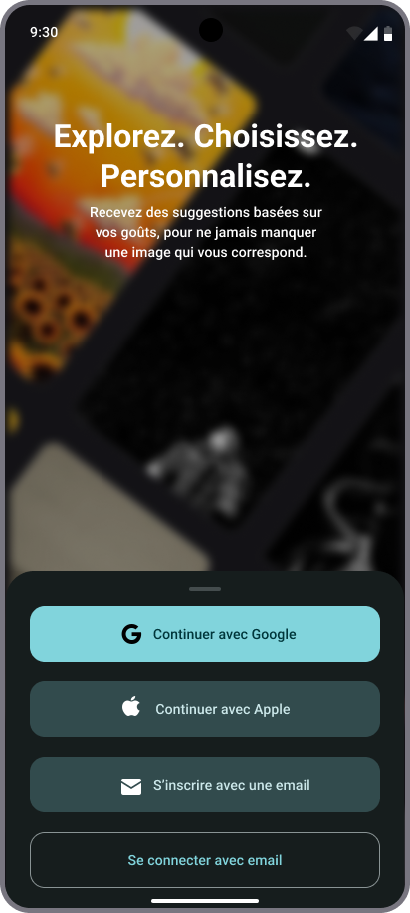

|  |  |
| --- | --- |
| Widget d’interface | **Description** |
| **BackgroundImageWidget** | * Affiche une image de fond floutée. * - On doit pouvoir changer l'image via une propriété. |
| **TitleWidget** | * -Texte principal : *Explorez. Choisissez. Personnalisez.* * - En options pour modifier la police, la taille, la couleur et l'alignement. |
| **SubtitleWidget** | **Texte secondaire :** Recevez des suggestions basées sur vos goûts, pour ne jamais manquer une image qui vous correspond.  Même genre de propriétés que TitleWidget, mais avec un style différent. |
| **SignInButtonWidget** | **Bouton pour les options de connexion :**   * Continuer avec Google * Continuer avec Apple * S'inscrire avec un email * Se connecter avec email   **Ce qu'il doit avoir :**   * Une icône (si besoin). * Un texte. * Une action quand on clique dessus (onPressed). |
| **ButtonGroupWidget** | * Contient les différents boutons d'inscription/connexion (utilise **SignInButtonWidget** pour chaque bouton). * Gère l'espacement entre les boutons. |
| **ScreenWrapperWidget** | * Gère toute la disposition de l’écran. * Dispose les éléments en colonne. * Ajoute des marges, des espacements et des paddings. |

### b. Create account screen

* Screen

|  |  |
| --- | --- |
| Widget | **Description** |
| HeaderWidget | Affiche le texte "Hey!" en grand et "Merci de vous joindre à nous!" en dessous.  Peut inclure des propriétés pour personnaliser la police, la taille, et l'alignement. |
| TextFieldWidget | **Pour le champ email :**  Placeholder : exemple@email.com.  Icône facultative pour représenter l'email.  **Pour le champ mot de passe :**  Placeholder : Mot de passe.  Icône pour afficher/masquer le mot de passe.  Pour le champ de confirmation du mot de passe :  Placeholder : Confirmez le mot de passe. |
| HelperTextWidget | **Affiche :** Appuyez ici pour confirmer votre email.  Petit texte en bas pour guider l'utilisateur. |
| ButtonWidget | **Texte :** Créer un compte.  Inclut une fonction onPressed. |
|  |  |

Bottom Sheet

|  |  |
| --- | --- |
| Widget | **Description** |
| HeaderWidget | Affiche le texte principal en haut de l’écran :  Hey!  Merci de vous joindre à nous!  Reste en dehors du Bottom Sheet. |
| BottomSheetWidget | Contient les éléments suivants :  MessageWidget  Texte :  Vérifiez vos emails ! Un message de confirmation de votre adresse email vous attend. Revenez après avoir cliqué sur le lien.  Propriétés : personnalisation de l’alignement et du style.  IconWidget  Icône de validation (checkmark).  Style simple et centré. |
| ScreenWrapperWidget | Gère l’agencement global de l’écran, avec la séparation entre la partie statique (HeaderWidget) et le Bottom Sheet. |

* 1. LoginScreen

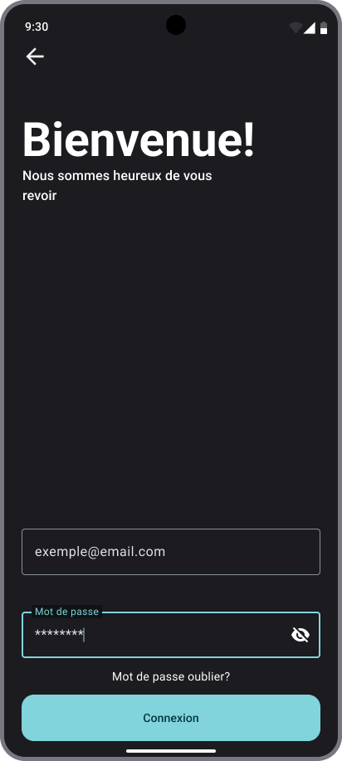

|  |  |
| --- | --- |
| **Widget** | **Description** |
| HeaderWidget | Affiche le texte "Bienvenue!" en grand et "Merci de vous joindre à nous!" en dessous.  Peut inclure des propriétés pour personnaliser la police, la taille, et l'alignement. |
| TextFieldWidget | **Pour le champ email :**  Placeholder : exemple@email.com.  Icône facultative pour représenter l'email.  Pour le champ mot de passe :  Placeholder : Mot de passe.  Icône pour afficher/masquer le mot de passe.  Pour le champ de confirmation du mot de passe :  Placeholder : Confirmez le mot de passe. |
| HelperTextWidget | Affiche : Appuyez ici pour confirmer votre email.  Texte clicable pour guider l’utilisateur vers une page web et lui demander d’entrer son email pour pouvoir changer son mot de passe. |
| ButtonWidget | Texte : Créer un compte.  Inclut une fonction onPressed. |
|  |  |

ButtomSheet

|  |  |
| --- | --- |
| Widget | Rôle |
| HeaderWidget | Affiche le texte principal en haut de l’écran :  Hey!  Merci de vous joindre à nous!  Reste en dehors du Bottom Sheet. |
| BottomSheetWidget | Contient les éléments suivants :  MessageWidget  Texte :  Vérifiez vos emails ! Un message de confirmation de votre adresse email vous attend. Revenez après avoir cliqué sur le lien.  Propriétés : personnalisation de l’alignement et du style.  IconWidget  Icône de validation (checkmark).  Style simple et centré. |
| ScreenWrapperWidget | Gère l’agencement global de l’écran, avec la séparation entre la partie statique (HeaderWidget) et le Bottom Sheet. |

* 1. HomePageScreen

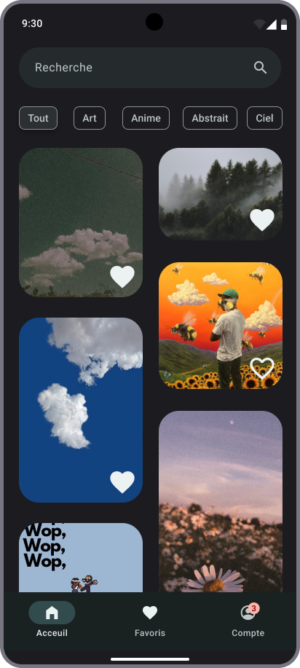

Pour cette page d'accueil d'une application de fond d'écran, voici une liste des widgets que tu vas devoir créer sous forme de tableau avec leurs descriptions :

| **Widget** | **Description** |
| --- | --- |
| **AppBar** | Une barre supérieure contenant le champ de recherche et une icône de loupe pour lancer la recherche. |
| **SearchField** | Un champ de texte pour permettre à l'utilisateur de taper des termes de recherche. |
| **CategoryChips** | Une rangée de boutons (chips) pour les catégories comme "Tout", "Art", "Anime", "Abstrait", "Ciel". |
| **WallpaperGrid** | Une grille pour afficher les images de fonds d'écran chargées depuis l'API. |
| **WallpaperCard** | Un widget individuel pour afficher une image avec une icône de "favoris" (cœur). |
| **BottomNavigationBar** | Une barre de navigation inférieure avec trois onglets : Accueil, Favoris, et Compte. |
| **FavoriteBadge** | Un badge affichant le nombre de favoris non lus (par exemple, dans l'onglet Favoris). |

**Explications des Widgets Dynamiques**

1. **WallpaperGrid** :
   * Utilise un GridView pour afficher les images sous forme de grille.
   * Charge les données dynamiquement via une API (par exemple, en paginant les résultats).
2. **WallpaperCard** :
   * Contient :
     + Une image chargée depuis l'URL fournie par l'API.
     + Une icône de cœur cliquable pour ajouter ou retirer un fond d'écran des favoris.
3. **CategoryChips** :
   * Ajoute un comportement interactif pour filtrer les fonds d'écran en fonction des catégories.

Tu veux que je te propose une hiérarchie Flutter pour implémenter ces widgets ?

* 1. FavoritePageScreen

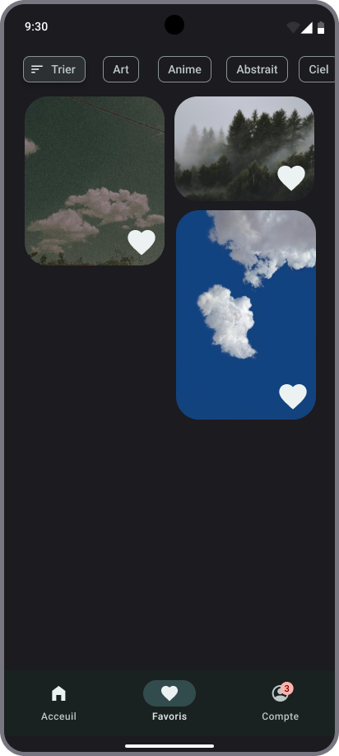 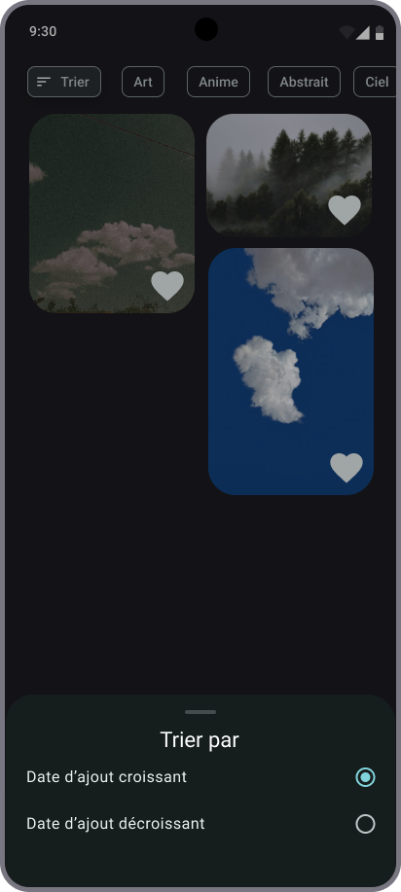

Pour intégrer ce **BottomSheet** à la page des favoris, voici une mise à jour du tableau des widgets avec l'ajout des composants nécessaires pour cette fonctionnalité :

| **Widget** | **Description** |
| --- | --- |
| **AppBar** | Une barre supérieure contenant un bouton "Trier" et les catégories comme "Art", "Anime", "Abstrait", "Ciel". |
| **SortButton** | Un bouton pour ouvrir le **BottomSheet** avec les options de tri (ex. : date d'ajout croissant ou décroissant). |
| **CategoryChips** | Une rangée de boutons (chips) pour filtrer les favoris par catégorie. |
| **FavoriteGrid** | Une grille pour afficher les fonds d'écran ajoutés aux favoris. |
| **FavoriteCard** | Un widget individuel pour afficher une image favorite avec une icône de "favoris" active. |
| **BottomNavigationBar** | Une barre de navigation inférieure avec trois onglets : Accueil, Favoris (sélectionné ici), et Compte. |
| **FavoriteBadge** | Un badge affichant le nombre de nouveaux éléments ajoutés aux favoris. |
| **SortBottomSheet** | Un **BottomSheet** pour afficher les options de tri. |
| **RadioOption** | Un widget individuel pour chaque option de tri (ex. : "Date d'ajout croissant" ou "Date d'ajout décroissant"). |

**Détails sur le BottomSheet**

1. **SortBottomSheet** :
   * Un **ModalBottomSheet** (via showModalBottomSheet dans Flutter) qui s'affiche lorsqu'on appuie sur le bouton "Trier".
   * Contient un titre ("Trier par") et une liste d'options.
2. **RadioOption** :
   * Un widget utilisé pour afficher chaque option de tri.
   * Inclut :
     + Un bouton radio pour sélectionner l'option.
     + Un texte décrivant l'option.

**Comportement**

* Lorsqu'un utilisateur appuie sur le bouton "Trier" :
  + Le **BottomSheet** apparaît avec les options de tri.
  + L'utilisateur sélectionne une option, qui est appliquée à la grille des favoris.

Souhaites-tu un exemple de code Flutter pour ce **BottomSheet** ?

## Architecture de l'application

### Technologies utilisées (langages, frameworks, bibliothèques)

### Structure générale de l'application

### Diagramme de classe ou d'architecture (UML)

### Structure des fichiers

## Fonctionnalités détaillées

## Gestion des données

### Structure des données (bases de données, fichiers locaux)

### API utilisées (si applicables)

### Sécurité des données

## Tests et qualité

## Déploiement